**Московский государственный технический**

**университет им. Н.Э. Баумана.**

Факультет «Информатика и управление»

Кафедра «Системы обработки информации и управления»

Курс «Электротехника»

Отчет по лабораторной работе №18

|  |  |  |
| --- | --- | --- |
| Выполнил: |  | Проверил: |
| студент группы ИУ5-35Б |  | преподаватель |
| Яковицкий Станислав |  |  |
| Подпись и дата: |  | Подпись и дата: |

Москва, 2019 г.

Вариант:

|  |  |  |  |
| --- | --- | --- | --- |
| **N Варианта** | **Тип контура** | **Резонансная частота, Гц** | **Добротность** |
| 18 | Послед. | 200 к | 36 |

**Схема в EWB :**  
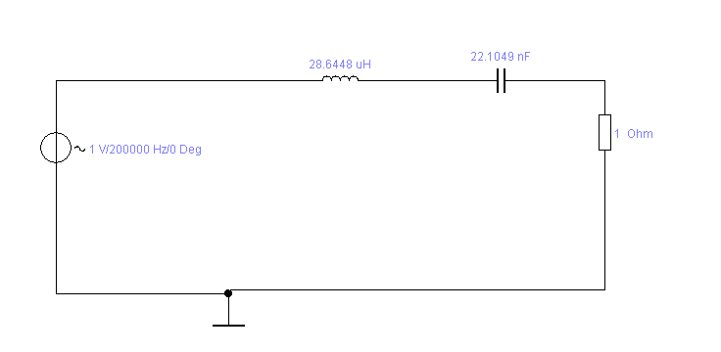  
**Процесс расчёта:**

$\left\{\begin{aligned}f_{p}=\frac{1}{2*π\sqrt{LC}} \\ Q=\frac{1}{R}\sqrt{\frac{L}{C}}\end{aligned}\right.$

$\left\{\begin{aligned}\sqrt{LC}=\frac{1}{2*π{*f}_{p}} \\ \sqrt{\frac{L}{C}}=Q*R\end{aligned}\right.$

$\left\{\begin{aligned}L=\frac{Q*R}{2*πf_{p}} \\ C=\frac{L}{{\left(Q*R\right)}^{2}}\end{aligned}\right.$

Выберем произвольное сопротивление $R=1 Ом$, получим: $$L=\frac{36*1}{2*200000}=28,6448 мкГн$$ $C= \frac{2,86448*{10}^{-5}}{{\left(36*1\right)}^{2}}$
 = 22,1049 нФ $$ρ=\sqrt{\frac{2,86448*{10}^{-5}}{22,1049*{10}^{-8}}}=36 Ом$$

В рамках среды EWB резонансная частота несколько отличается от заданной в условии. Поэтому будем ее уменьшать, пока не получим равентво по показаний двух вольтметров, стоящих на катушке и конденсаторе.

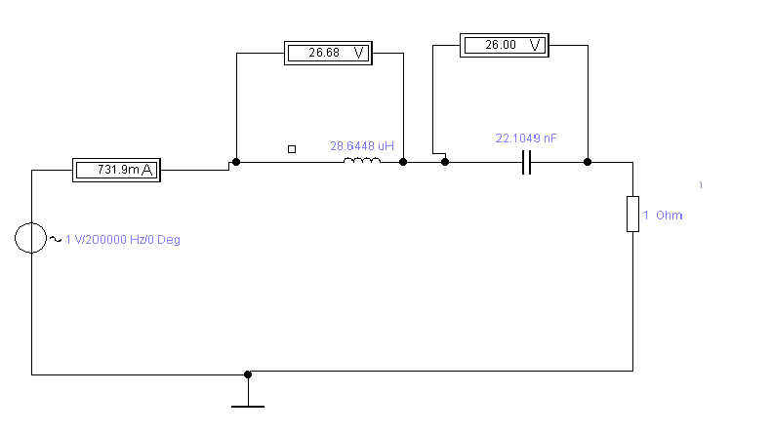

Итого: получили резонансную частоту $f_{p}$ = 197400 Гц

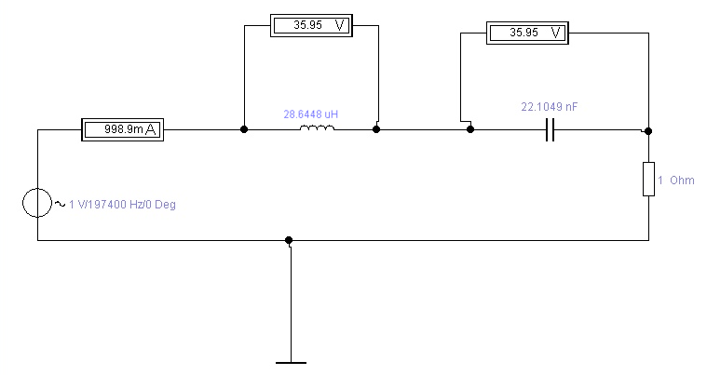

По измерениям построим график   
  
приблизим и получим срез по уровню -3,01 дБ

Частоты среза

f1 = 194713 Гц

f2 = 200226 Гц

𝛥 𝑓 =𝑓2−𝑓1= 200226-194713 = 5513 Гц

𝑄 = $\frac{f_{p}}{Δ f}$ = $\frac{197400}{5513}$ = 35,8062 ≈ 36 , что и требовалось по условию

**Схема измерения импульсной характеристики и осциллограмма :**  
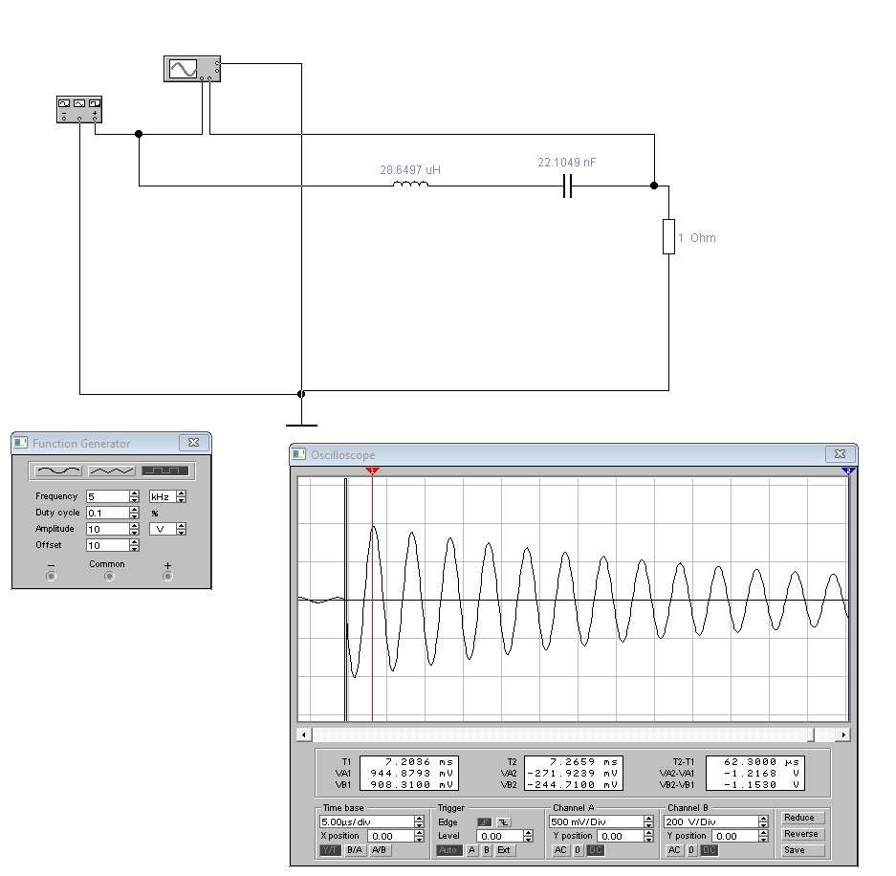

Измерения:

|  |  |
| --- | --- |
| n | Umax, мВ |
| 1 | 908,3100 |
| 2 | 829,7525 |
| 3 | 758,0472 |
| 4 | 684,7936 |
| 5 | 627,5286 |
| 6 | 575,0667 |
| 7 | 526,9374 |
| 8 | 482,7690 |
| 9 | 442,3240 |
| 10 | 405,6570 |
| 11 | 371,1606 |
| 12 | 339,9325 |
| 13 | 312,3413 |
| 14 | 286,7666 |
| 15 | 262,8150 |
| 16 | 240,8514 |
| 17 | 216,5844 |
| 18 | 201,6102 |
| 19 | 184,8330 |
| 20 | 169,2811 |
| 21 | 154,7375 |
| 22 | 141,6680 |
| 23 | 130,7597 |
| 24 | 115,0124 |
| 25 | 105,1312 |
| 30 | 71,2102 |
| 35 | 45,6427 |
| 40 | 32,4547 |

График :  
  
Найдём количество периодов при падении от 900 до 450 :

И таким образом Q = $\frac{π}{ln⁡(2)}*(8,80-0,82)$ = 36,1682 ≈ 36, что и требовалось от нашей цепи.